**AP580** *Scheda creata il 7 marzo 2025*

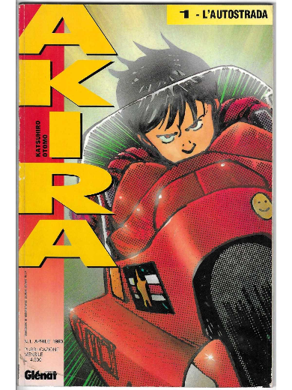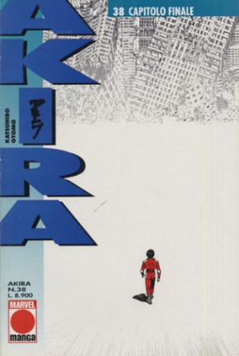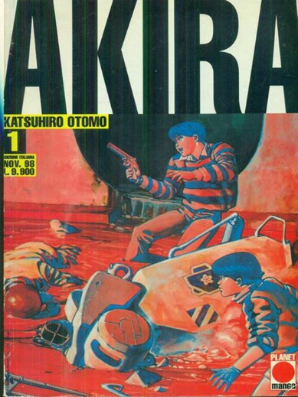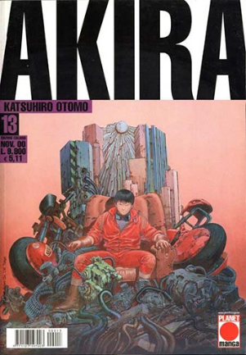

**Descrizione storico-bibliografica**

**\*Akira** / Katsuhiro Ōtomo. – Anno 1, n. 1 (aprile 1990)-n. 38 (maggio 1997). - Milano : Glénat Italia, 1990-1997. – 38 volumi : fumetti color ; 29 cm. ((Mensile. – Non pubblicato da novembre 1994 a marzo 1997. - Editore dei n. 37-38 (1997): Marvel Manga. - Dir. resp.: Ferruccio Alessandri. - CFI0265614 ; LIG0061812

\***Akira** / [storie e disegni] Katsuhiro Otomo. – Ed. italiana. - 1 (nov. 1998)-13 (nov. 2000). - Modena : Panini Planet Manga, 1998-2000. – 13 volumi : fumetti b/n ; 26 cm. ((Bimestrale. - CAG1144150; UBO2809081

Autore: Otomo, Katsuhiro

Traduttore:Balli, Riccardo

Soggetto: Manga - Periodici

Classe: D741.5952

**Informazioni storico-bibliografiche**

Prima edizione italiana di Akira, il manga fantascientifico di Katsuhiro Otomo. La collana pubblica l'edizione statunitense colorata da Steve Oliffe, ed è composta da 38 fascicoli brossurati a cura di Glénat Italia (1990-1994) e (per gli ultimi due episodi) di Planet Manga (1997). La scomparsa di Glénat Italia ha fatto attendere ai lettori italiani il finale di Akira per ben due anni e mezzo.

| **Nr** | **Serie/Numero** | **titolo** | **data** |
| --- | --- | --- | --- |
| [1](https://www.comicsbox.it/albo/AKIRAGL_001) | [Akira # 1](https://www.comicsbox.it/albo/AKIRAGL_001) | L’autostrada | Apr 1990 |
| [2](https://www.comicsbox.it/albo/AKIRAGL_002) | [Akira # 2](https://www.comicsbox.it/albo/AKIRAGL_002) | La caccia | May 1990 |
| [3](https://www.comicsbox.it/albo/AKIRAGL_003) | [Akira # 3](https://www.comicsbox.it/albo/AKIRAGL_003) | Il numero 41 | Jun 1990 |
| [4](https://www.comicsbox.it/albo/AKIRAGL_004) | [Akira # 4](https://www.comicsbox.it/albo/AKIRAGL_004) | Il re dei clown | Jul 1990 |
| [5](https://www.comicsbox.it/albo/AKIRAGL_005) | [Akira # 5](https://www.comicsbox.it/albo/AKIRAGL_005) | Motoguerra | Aug 1990 |
| [6](https://www.comicsbox.it/albo/AKIRAGL_006) | [Akira # 6](https://www.comicsbox.it/albo/AKIRAGL_006) | Il mio amico, il mio nemico | Sep 1990 |
| [7](https://www.comicsbox.it/albo/AKIRAGL_007) | [Akira # 7](https://www.comicsbox.it/albo/AKIRAGL_007) | Giochi e prigionieri | Oct 1990 |
| [8](https://www.comicsbox.it/albo/AKIRAGL_008) | [Akira # 8](https://www.comicsbox.it/albo/AKIRAGL_008) | L’arma della vendetta | Nov 1990 |
| [9](https://www.comicsbox.it/albo/AKIRAGL_009) | [Akira # 9](https://www.comicsbox.it/albo/AKIRAGL_009) | I cacciatori | Dec 1990 |
| [10](https://www.comicsbox.it/albo/AKIRAGL_010) | [Akira # 10](https://www.comicsbox.it/albo/AKIRAGL_010) | Il risveglio | Jan 1991 |
| [11](https://www.comicsbox.it/albo/AKIRAGL_011) | [Akira # 11](https://www.comicsbox.it/albo/AKIRAGL_011) | Apparizione | Feb 1991 |
| [12](https://www.comicsbox.it/albo/AKIRAGL_012) | [Akira # 12](https://www.comicsbox.it/albo/AKIRAGL_012) | Sakaki | Mar 1991 |
| [13](https://www.comicsbox.it/albo/AKIRAGL_013) | [Akira # 13](https://www.comicsbox.it/albo/AKIRAGL_013) | Disperazione | Apr 1991 |
| [14](https://www.comicsbox.it/albo/AKIRAGL_014) | [Akira # 14](https://www.comicsbox.it/albo/AKIRAGL_014) | Guerra di cervell | May 1991 |
| [15](https://www.comicsbox.it/albo/AKIRAGL_015) | [Akira # 15](https://www.comicsbox.it/albo/AKIRAGL_015) | Duello psichico | Jun 1991 |
| [16](https://www.comicsbox.it/albo/AKIRAGL_016) | [Akira # 16](https://www.comicsbox.it/albo/AKIRAGL_016) | Akira si scatena | Jul 1991 |
| [17](https://www.comicsbox.it/albo/AKIRAGL_017) | [Akira # 17](https://www.comicsbox.it/albo/AKIRAGL_017) | L'impero del caos | Aug 1991 |
| [18](https://www.comicsbox.it/albo/AKIRAGL_018) | [Akira # 18](https://www.comicsbox.it/albo/AKIRAGL_018) | Tra le rovine | Sep 1991 |
| [19](https://www.comicsbox.it/albo/AKIRAGL_019) | [Akira # 19](https://www.comicsbox.it/albo/AKIRAGL_019) | Salvare i bambini | Nov 1991 |
| [20](https://www.comicsbox.it/albo/AKIRAGL_020) | [Akira # 20](https://www.comicsbox.it/albo/AKIRAGL_020) | Rivelazioni | Dec 1991 |
| [21](https://www.comicsbox.it/albo/AKIRAGL_021) | [Akira # 21](https://www.comicsbox.it/albo/AKIRAGL_021) | La rabbia e il tormento | Feb 1992 |
| [22](https://www.comicsbox.it/albo/AKIRAGL_022) | [Akira # 22](https://www.comicsbox.it/albo/AKIRAGL_022) | Assedio sanguinoso | Mar 1992 |
| [23](https://www.comicsbox.it/albo/AKIRAGL_023) | [Akira # 23](https://www.comicsbox.it/albo/AKIRAGL_023) | La pioggia di Akira | Apr 1992 |
| [24](https://www.comicsbox.it/albo/AKIRAGL_024) | [Akira # 24](https://www.comicsbox.it/albo/AKIRAGL_024) | Vento dell’Est | May 1992 |
| [25](https://www.comicsbox.it/albo/AKIRAGL_025) | [Akira # 25](https://www.comicsbox.it/albo/AKIRAGL_025) | Visione sotterranea | Jun 1992 |
| [26](https://www.comicsbox.it/albo/AKIRAGL_026) | [Akira # 26](https://www.comicsbox.it/albo/AKIRAGL_026) | Squadra assassini | Jul 1992 |
| [27](https://www.comicsbox.it/albo/AKIRAGL_027) | [Akira # 27](https://www.comicsbox.it/albo/AKIRAGL_027) | La grande assemblea | Aug 1992 |
| [28](https://www.comicsbox.it/albo/AKIRAGL_028) | [Akira # 28](https://www.comicsbox.it/albo/AKIRAGL_028) | Spazzati via! | Sep 1992 |
| [29](https://www.comicsbox.it/albo/AKIRAGL_029) | [Akira # 29](https://www.comicsbox.it/albo/AKIRAGL_029) | Verso la vendetta | Oct 1992 |
| [30](https://www.comicsbox.it/albo/AKIRAGL_030) | [Akira # 30](https://www.comicsbox.it/albo/AKIRAGL_030) | Corsa al riarmo | Nov 1992 |
| [31](https://www.comicsbox.it/albo/AKIRAGL_031) | [Akira # 31](https://www.comicsbox.it/albo/AKIRAGL_031) | Spettacolo allo stadio | Jan 1993 |
| [32](https://www.comicsbox.it/albo/AKIRAGL_032) | [Akira # 32](https://www.comicsbox.it/albo/AKIRAGL_032) | Riunione di classe | Feb 1993 |
| [33](https://www.comicsbox.it/albo/AKIRAGL_033) | [Akira # 33](https://www.comicsbox.it/albo/AKIRAGL_033) | Fuoco dallo spazio | Mar 1993 |
| [34](https://www.comicsbox.it/albo/AKIRAGL_034) | [Akira # 34](https://www.comicsbox.it/albo/AKIRAGL_034) | Abbandonare la nave | Apr 1994 |
| [35](https://www.comicsbox.it/albo/AKIRAGL_035) | [Akira # 35](https://www.comicsbox.it/albo/AKIRAGL_035) | Faccia a faccia | Jun 1994 |
| [36](https://www.comicsbox.it/albo/AKIRAGL_036) | [Akira # 36](https://www.comicsbox.it/albo/AKIRAGL_036) | L’ultimo baluardo | Oct 1994 |
| [37](https://www.comicsbox.it/albo/AKIRAGL_037) | [Akira # 37](https://www.comicsbox.it/albo/AKIRAGL_037) | Il cortile dei giochi | Apr 1997 |
| [38](https://www.comicsbox.it/albo/AKIRAGL_038) | [Akira # 38](https://www.comicsbox.it/albo/AKIRAGL_038) | Capitolo finale | May 1997 |

<https://www.comicsbox.it/serie/AKIRAGL>.

Collana della Planet Manga che nel 1998 presenta una edizione in bianco e nero composta da 13 volumi di Akira, il capolavoro di Katsuhiro Ōtomo. Questa edizione non conserva l'ordine di lettura giapponese. <https://www.comicsbox.it/serie/AKIRAPM>.